МІНІСТЕРСТВО ОСВІТИ І НАУКИ УКРАЇНИ
НІКОПОЛЬСЬКИЙ ТЕХНІКУМ
НАЦІОНАЛЬНОЇ МЕТАЛУРГІЙНОЇ АКАДЕМІЇ УКРАЇНИ

Відкрите заняття з теми :
«Розв’язування задач на обчислення S_{п.п} та об’єму призми, паралелепіпеда.»

Розробила викладач
_________ Сидоренко А.М.
Розглянуто і затверджено на
Засіданні ПЦК фундаментальних дисциплін
Протокол № _____ від _____
Голова ПЦК _________ О.І. Пихтіна

м. Нікополь, 2016 р.
Тема: Розв’язування задач на обчислення S_{п.п} та об’єму призми, паралелепіпеда.
Мета: Повторити основні властивості призми і паралелепіпеда, закріпити формули для знаходження площі поверхні та об’єму тіл, формувати уміння розв’язувати задачі, використовуючи властивості призми та паралелепіпеда. Узагальнити знання з теми призма та паралелепіпед. Показати практичне застосування одержаних знань.
Розвивати логічне мислення, просторові уявлення, увагу, пам’ять.
Виховувати охайність,культуру поведінки.
Якщо запастися терпінням і проявити старання, то посіяне насіння знання неодмінно дасть добрі сходи. Навчання – корінь гіркий, так плід солодкий.
Леонардо да Вінчі
Обладнання: 1) моделі геометричних тіл;
2) слайди для усних вправ та роботи над задачами;
3) довідковий матеріал (таблиці).

Тип заняття : Повторення і узагальнення
Література :
1.Афанасьєва О.М. та інші. Дидактичний матеріал з геометрії, 10-11 кл. – Тернопіль: Навчальна книга – Богдан, 2003
2. Бродський Я.С. Тести із стереометрії, 10-11 кл. – Тернопіль : Навчальна книга – Богдан, 2004
3. Мерзляк А. Г. та інші , Геометрія 11 кл. – Харків : «Гімназія» , 2012
4. Нелін Є.П., Геометрія в таблицях – Харків: «Світ дитинства», 2002

Хід заняття
І. Організаційна частина.
1.1 Організація групи до роботи на занятті;
1.2. Повідомлення теми та мети заняття.
ІІ. Актуалізація опорних знань.
Усне опитування : мозковий штурм
- Формули площ плоских фігур (слайди).
- Моделі геометричних фігур
а) Якими словами можна назвати всі моделі тіл, що знаходяться перед вами.
б) Дайте повну назву кожній призмі.
( пряма, паралелепіпед, прямий паралелепіпед, правильна трикутна призма, куб)
в) Виберіть серед них паралелепіпед, призму.
г) Назвіть їх властивості.
III. Повторення та закріплення властивостей призми та паралелепіпеда:
  - Робота біля дошки : а) накреслити пряму трикутну призму і записати формули для знаходження
V, S_{бічн.} , S_{п.п.}
б) Прямокутний паралелепіпед
V, S_{бічн.} , S_{п.п.}
Перевірка опонентів правильності виконання завдання 3.1.
  - Перевірка практичної домашньої роботи:
Захист кожної розгортки призми.
1 учень: розповідає як виконував моделювання
2 учень: як знаходив V, S_{бічн.} , S_{п.п.}
3 учень: Де використовуються, для чого?
Вчитель: Практичне використання ( для обчислення об’ємів трубних інструментів та різців карнавочних і прохідних )

IV. Розв’язування задач.
Задача 1. У прямокутному паралелепіпеді одна із сторін основи дорівнює 6 см, а бічне ребро 4 см, діагональ паралелепіпеда утворює з площиною основи кут 30° . Знайдіть об’єм паралелепіпеда.
Аналіз розв’язку задачі через демонстрацію моделі.
б) Колективне обговорювання
- що є основою прямокутного паралелепіпеда
- показати діагональ паралелепіпеда
- де знаходиться кут між діагоналлю і площиною основи, між якими елементами
- які геометричні положення використовуються для обчислення об’єму. ( V = S_{o}H )
- з якого почнемо визначати елементи основи
План розв’язку:
В₁ С₁
A₁

B

C
A D Розв’язування : 1) З B₁BD - прямокутний
(< В=90º, за означенням прямого паралелепіпеда)
ВВ₁ = 4 см, < В₁DB = 30°
В₁D = 8 см ( за властивістю катета, що лежить проти кута 30°)
З т. Піфагора : BD = $\sqrt{{B1D}^{2}-{BD}^{2}}$ ; BD = $\sqrt{64-16}$ = $\sqrt{48}$ = 4$\sqrt{3}$ (см)
2) З ВАD - прямокутний ( < А = 90°, за означенням прямокутника)
BD = 4$\sqrt{3}$ см, АD = 6 см, АВ = $\sqrt{{BD}^{2}-{АD}^{2}}$ = $\sqrt{48-36}$ = $\sqrt{12}$ = 2$\sqrt{3 }$ (см)
3) З прямокутника ABCD , S_{осн} = АВ· АD = 2$\sqrt{3 }$ ·6 = 12$\sqrt{3}$ (см² )
4) V = S_{осн} H = 12$\sqrt{3}$·4 = 48$\sqrt{3}$ (см³ )
Відповідь: V =48$\sqrt{3}$ см³

Задача №2
Основою прямої призми є ромб з діагоналями 12 см і 16 см. Діагональ бічної грані утворює з площиною основи кут 45°
Знайдіть S_{п.п.}

В₁
С₁ Дано : ABCDA₁B₁C₁D₁ – пряма призма
A₁ D₁ ABCD – ромб
С АС = 16 см, ВD = 12 см,
A D < С₁ DС = 45 °______________
Знайти : S_{п.п.}
Розв’язок :
S_{п.п.} = S_{бічн} + 2 S_{осн}
S_{бічн.} = Р_{о}· АА₁
S_{осн.} = $\frac{1}{2}$ d₁d₂
- S_{осн.} = $\frac{1}{2}$ d₁d₂ = $\frac{1}{2}$ 16 ·12 = 96 (см²⁾
- В З ВОС - прямокутного , (< О = 90° , за вл-стю діаг. ромба)
О
А С ВО = 6 см, ОС = 8 см ( за вл-стю діаг. пара- ма)
ВС = $\sqrt{36+64}$ = 10 см.
D Р_{о} = 4·10 =40 см
- С₁ З CC₁D , < С = 90° ( за означенням прямої призми)
ВС = DC = 10 см
< D = 45° ( за умовою) < С = 180°- (90°+45°) = 45°
Тому CC₁D – рівнобедрений, отже
С D СС₁ = 10 см

- S_{бічн.} = Р_{о}· АА₁ = 40 ·10 = 400 (см² )
- S_{п.п.} = S_{бічн.} + 2 S_{осн} = 400+96 = 496 (см² )

Відповідь : S_{п.п.} = 496 см²
Задача №3 ( самостійна робота студентів за планом розв’язку, з послідуючою перевіркою кожної дії; демонстрація слайдів)
Основа прямої призми – прямокутний трикутник з гіпотенузою 10 см і катетом 6 см. Знайдіть площу повної поверхні призми і об’єм призми, якщо її висота 8 см.
- Самостійно будуємо пряму призму основою якої є прямокутний трикутник, потім звіряємо зі слайдом на екрані.
- План розв’язку (слайд)
- Перевірка розв’язку задачі по діям ( слайди )

А₁ В₁ Слайд:

С₁

А В
С
Слайд: План розв’язування задачі
- Визначити невідомий катет ВС з трикутника основи.
- Обчисліть площу основи.
- Обчисліть площу бічної поверхні.
- Обчисліть площу повної поверхні.
- Знайдіть об’єм призми.

Слайд
А 1. АСВ – прямокутний (за умовою)
АВ = 10 см, АС = 6 см
За теоремой Піфагора
В СВ = $\sqrt{{АВ}^{2}-{АС}^{2}}$ = $\sqrt{100-36}$ = $\sqrt{64}$ = 8 (см)
С

Слайд

- S_{осн} = $\frac{1}{2}$ АС·СВ = $\frac{1}{2}$ ·6·8 = 24 (см²)
Слайд
- S_{бічн.} = Р₀АА₁ ;
Р₀ = АС+СВ+АВ = 6+8+10=24 (см)
S_{бічн.} = 24·8 = 192 (см²)
Слайд
- S_{п.п.} = S_{бічн.} +2 S_{о} = 192 + 2·24 = 240 (см²)

Слайд
- V= S_{o} АА₁ = 24·8 = 192 (см³)

- Відповідь : S_{п.п.} = 240 см² ; V= 192 см³

V. Підсумок заняття :
5.1. Розгадування кросворду: підсумок заняття ми підведемо у вигляді кросворду термінологій просторових фігур;
5.2. Виставлення оцінок;
5.3. Повідомлення д/з та СРС.

Домашнє завдання: Повторити властивості призми та паралелепіпеда, формули для обчислення S_{бічн.} , S_{п.п.} , V та задачі 4, 5, 6, 7.

- Як називається призма, у якої висота перпендикулярна до основи?
- Що є «стіною» геометричного тіла?
- Що лежить в основі паралелепіпеда?
- Відрізок, що сполучає вершини верхньої і нижньої основи.
- Як називається сторона, що лежить проти прямого кута?
- Відрізок, який сполучає дві вершини, що не належать одній грані.
- Трикутник, у якого один з кутів 90°.
- Сторона, що прилягає до прямого кута в прямокутному трикутнику.

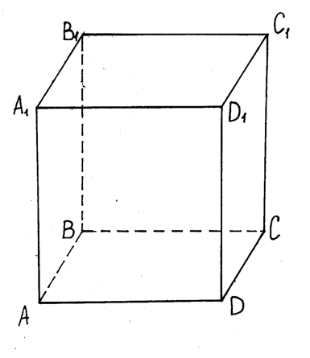
Паралелепіпед
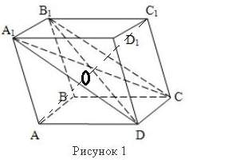

Означення: паралелепіпедом називається призма, в основі якої лежить паралелограм.
Властивості : 1. У паралелепіпеда всі грані - паралелограми.
2. У паралелепіпеда протилежні грані паралельні і рівні.
3. Діагоналі паралелепіпеда перетинаються в одній точці і точкою перетину діляться навпіл.
О – середина А₁С, BD₁, AC₁, B₁D

Прямокутний паралелепіпед

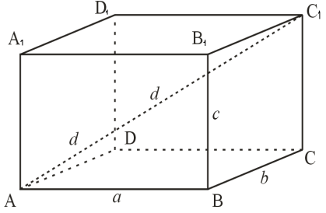

Означення: прямий паралелепіпед, у якого основою є прямокутник, називається прямокутним паралелепіпедом.
Властивості : 1. У прямокутного паралелепіпеда всі грані – прямокутники.
- У прямокутному паралелепіпеді квадрат будь-якої діагоналі дорівнює сумі квадратів трьох його вимірів.

d² = a²+b²+c² (А₁С²=AB²+AD²+AA₁² )

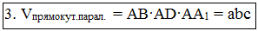

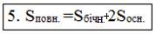

Пряма призма

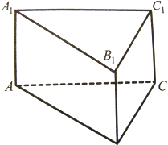

Означення: пряма призма називається правильною, якщо її основи є правильними многокутниками.
Властивості:
- Висота прямої призми дорівнює бічному ребру.

Н_{прямої призми} = АА₁ = ВВ₁ = …
Бічні грані прямої призми – прямокутники
АВВ₁А₁ – прямокутник, ВСС₁В₁ – прямокутник, …
